Chers parents,

Les ateliers de manipulation ont été mis en place :

Source : j’ai trouvé l’inspiration de ce fonctionnement dans la pédagogie Montessori.

Pourquoi ? : ce dispositif développe

-l’autonomie et la concentration

-le sens de l’organisation

-la manipulation et la motricité fine ; permet de réinvestir des notions abordées

Comment ? :

-du matériel est à disposition dans des tiroirs. Chaque tiroir a une activité de manipulation différente.

-l’utilisation des tiroirs doit répondre à des règles rigoureuses pour un bon déroulement (choisir seul un tiroir, s’installer seul à une table, travailler en silence, ranger, laisser son voisin travailler seul,)

-les ateliers peuvent être accessibles à différents moments de la journée, décidés par l’enseignante.

Quoi ? : par ex, transvaser de la semoule, visser, dévisser, découper, enfiler, trier, enfoncer…

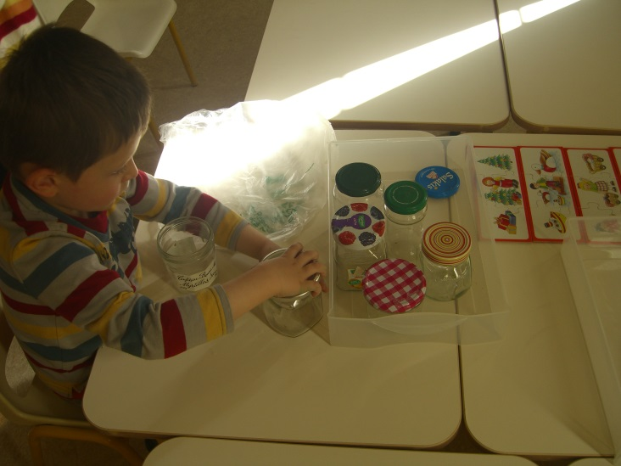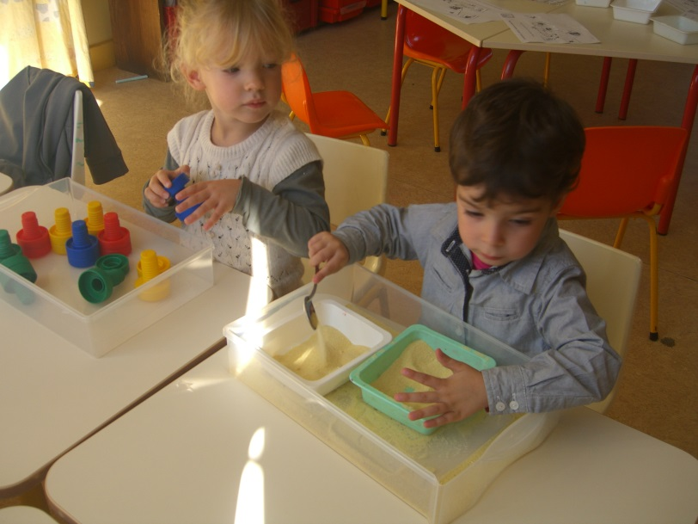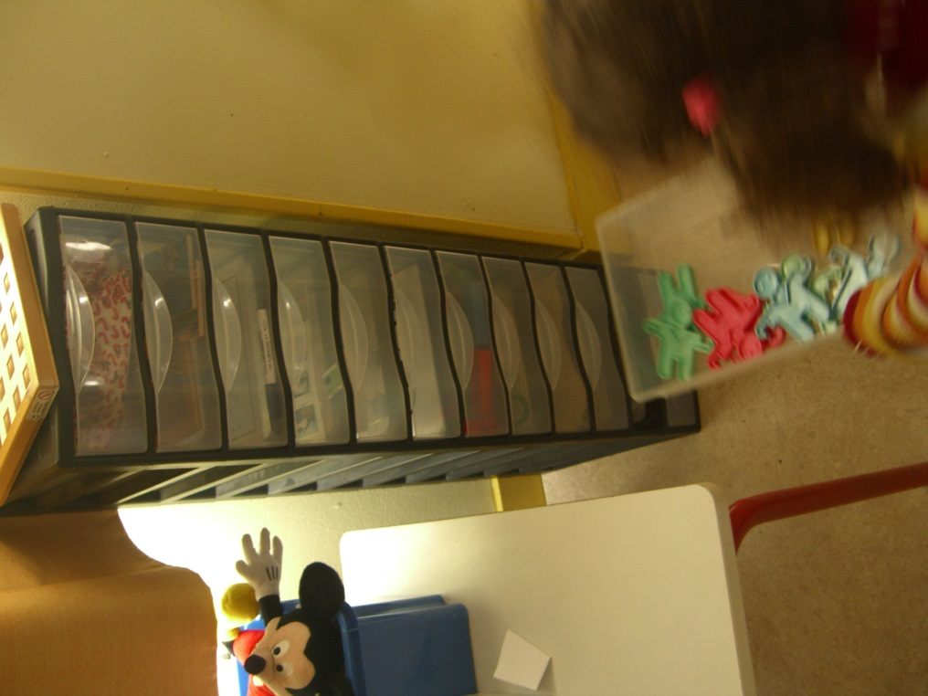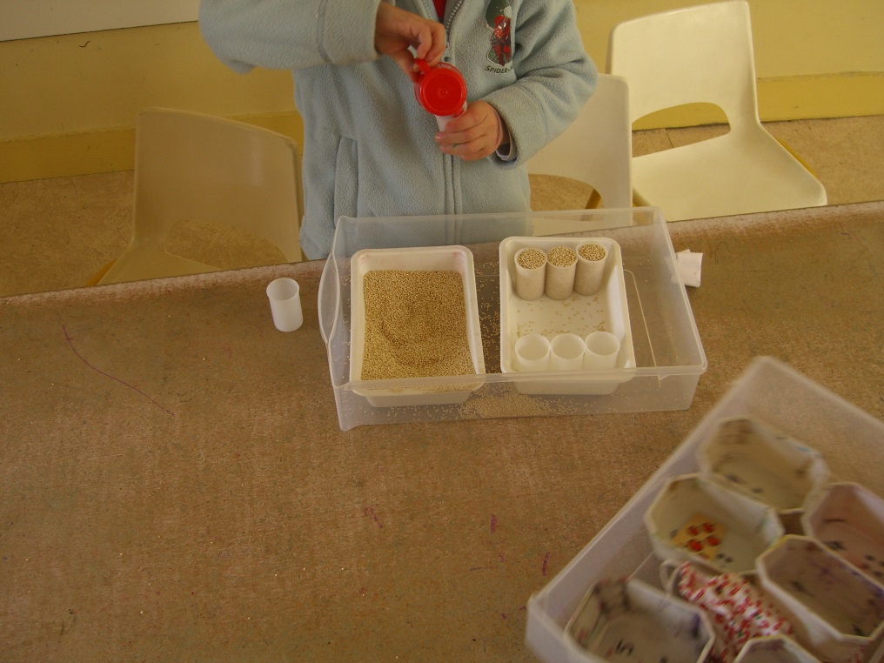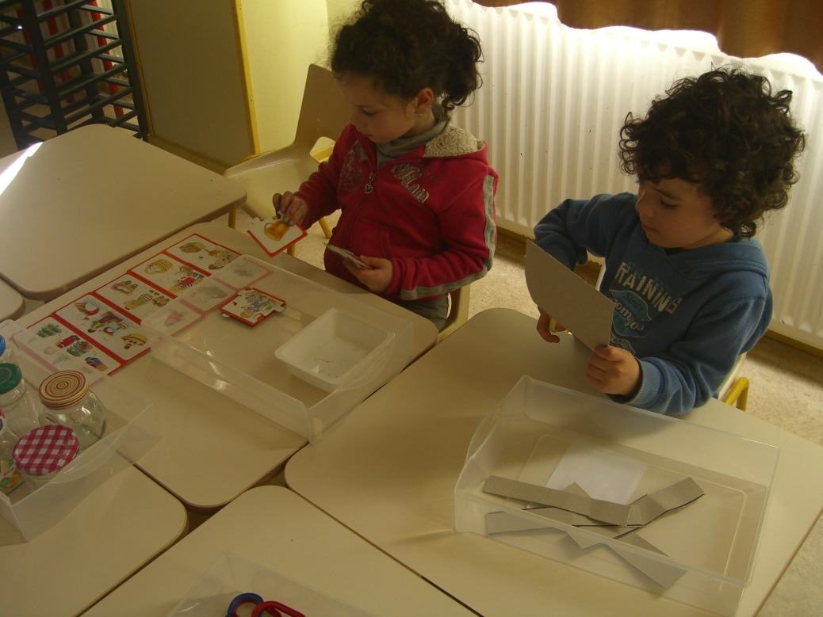

Hélène Soulingeas – PE - Vignols